ZÁSADY METODIKY17+ RVVI PRO PŘECHODNÉ OBDOBÍ 2017-2019

Dlouhodobé cíle hodnocení v systému VaVaI

- Význam hodnocení. Hodnocení výzkumných organizací ve své formativní funkci je zásadním strategickým nástrojem nezbytným pro efektivní řízení systému VaVaI na všech úrovních. Z poznatků získaných při hodnocení vycházejí strategické dokumenty národní vědní politiky, návrhy prioritních směrů výzkumu, národních programů, návrhy na reformu systému VaVaI a eventuální reorganizaci institucí VaVaI. Význam hodnocení v celém světě roste v důsledku sílící odpovědnosti za účelně a hospodárně vynaložené prostředky daňových poplatníků a stupňujícího se tlaku společnosti na sociální zdůvodnitelnost výzkumu. Důležitost hodnocení výzkumných organizací stoupá i v důsledku omezenosti disponibilních finančních zdrojů.
- Princip hodnocení: Hodnocení bude zohledňovat rozdílnost poslání výzkumných organizací ve výzkumném systému, hodnotit výstupy, dopady a institucionální výhledy rozvoje výzkumných organizací, brát zřetel na oborová specifika, používat v hodnotícím procesu informované peer review, poskytovat údaje pro alokaci části veřejných prostředků určených na institucionální rozvoj výzkumných organizací.
- Cíl hodnocení. Dlouhodobým cílem hodnocení v systému VaVaI je především získat informace pro kvalitní řízení VaVaI (formativní stránka), podpořit kvalitu a konkurenceschopnost českého VaVaI a zvýšit efektivitu vynakládání veřejných prostředků (sumativní stránka).
- Přechod od hodnocení kvantity k hodnocení kvality. Výsledná metodika bude v první řadě hodnocením institucí, kde výsledky výzkumu, vývoje a inovací představují pouze jeden ze vstupů pro kvalifikované posuzování. Navržené principy pro přechodné období navazují na dosavadní praxi výlučného hodnocení výsledků, avšak výstupem je kvalitativní členění institucí korigované ze strany poskytovatelů.
- Vytvoření podmínek pro hodnocení aplikovaného výzkumu. Aplikovaný výzkum je stávajícím systémem hodnocení těžce poškozován a řešení této situace již nelze odkládat. Navržené principy proto včleňují výsledky aplikovaného výzkumu a inovací a výzkumu pro potřeby státní správy do hodnotícího procesu v rovnoprávném postavení tak, aby došlo k postupné nápravě současného stavu.
- Účelný a srozumitelný systém hodnocení. Protože hodnocení mj. slouží k přerozdělování veřejných prostředků, musí být navržený systém srozumitelný a transparentní. Stejně tak by náročnost jeho provozování měla být uměřená výši přerozdělovaných prostředků a účelům, kterým má hodnocení sloužit.

Východiska hodnocení a financování po roce 2016

- Definování rolí, pravomocí a zodpovědnosti aktérů ve VaVaI v hierarchické struktuře. Podle různých úrovní řízení v systému VaVaI se odvozují i různé potřeby, které by evaluace měla plnit a to s ohledem na zacílení, vstupy, podobu a míru detailu požadovaných výstupů z hodnocení. Rozlišujeme proto následující úrovně hodnocení:
  - hodnocení pro účely řízení a financování celého systému (centrální úřad (RVVI/Sekce VVI),
  - hodnocení pro úroveň poskytovatelů,
  - hodnocení pro potřeby manažerského řízení VO.

Obrázek 1: Úrovně řízení a s nimi související rozdílné potřeby hodnocení

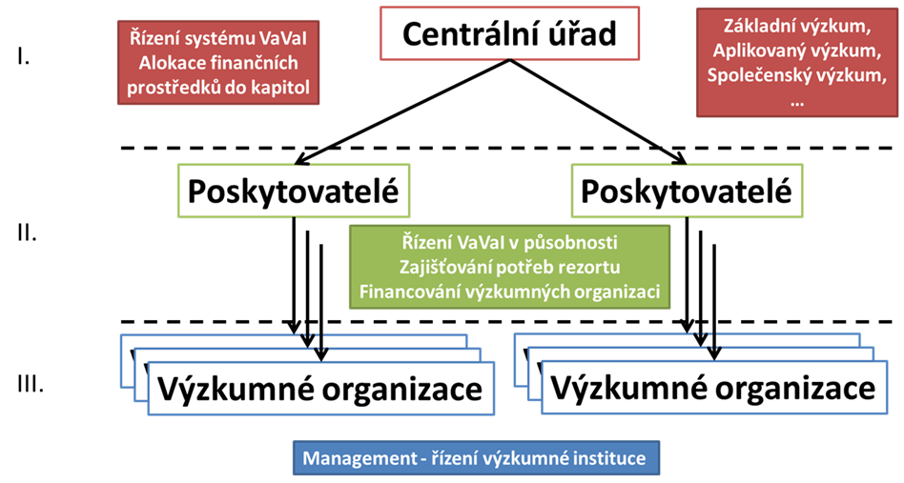

Na nejvyšší úrovni řízení jsou informace zapotřebí pro strategické řízení celé sféry VaVaI v ČR a pro rozdělování finančních prostředků státního rozpočtu do jednotlivých rozpočtových kapitol. Strategická úroveň řízení se nezabývá do všech detailů jednotlivými výzkumnými organizacemi nebo dokonce výzkumnými a vývojovými týmy, nejedná o nástroj pro kompletní audit systému VaVaI v ČR ani o nástroj managementu organizačních jednotek, jednotlivých výzkumných týmů či dokonce jednotlivců. To nevylučuje provedení podrobnějších hodnocení v určitých přesně vymezených oblastech zájmu (např. aplikovaný výzkum, technické vysoké školy, …). Z pohledu řízení VaVaI na úrovni státu vyhrazenému RVVI a Sekci RVVI se jedná o jeden z nástrojů řízení na nejvyšší úrovni a pro odůvodněné diferencované rozdělování prostředků ze státního rozpočtu pro VaVaI.
- Postupné zavádění nové metodiky. Předkládaný návrh zajišťuje hodnocení pro přechodné období a zároveň představuje půdorys pro postupné zavádění komplexnějšího systému tím, že počítá zejména s plynulým přidáváním hodnoticích kritérií. Výhodou fázování je, že umožňuje ověřování nových principů, flexibilní korekci nezamýšlených důsledků a postupnou adaptaci aktérů na nové podmínky. V neposlední řadě není zavádění komplexnějšího systému možné bez vybudování kapacit (zahrnující i vypsání výběrových řízení či změnu zákona), což by bez zavedení přechodného období fakticky znamenalo konzervaci stávajícího neuspokojivého stavu.
- Stabilita financování. Podmínky pro dlouhodobé strategické řízení VO jsou omezovány tím, že lze obtížně predikovat výši prostředků, které organizace obdrží na základě každoročního hodnocení, čímž se mj. popírá smysl prostředků z RVO, které mají sloužit k dlouhodobému rozvoji výzkumných organizací. Předkládaný návrh proto výši přidělovaných prostředků na následující léta v situaci každoročního schvalování Zákona o státním rozpočtu v první řadě výrazně stabilizuje.
- Financování VaVaI dle platného zákona o podpoře VaVaI. I když by měl být postupně uvolněn přímý vztah mezi výsledkem hodnocení a financováním výzkumných organizací, současné znění zákona to dostatečně neumožňuje. Předkládaný návrh jeho mantinely respektuje, zároveň ale přináší avizovanou zásadní změnu systému hodnocení ve VaVaI: posun od hodnocení výstupů => k hodnocení výzkumných organizací.
- Navrhovaný postup koresponduje se základními strategickými dokumenty platnými aktuálně pro oblast VaVaI: Národní politikou VaVaI na léta 2016 – 2020, programovým prohlášením vlády, Národním programem reforem ČR 2016 atd. Podle opatření 10 Národní politiky je cílovým stavem: „Zavést hodnocení výzkumných organizací, které bude motivovat ke zvyšování kvality výzkumu: V návaznosti na výstupy IPN Metodika a zkušenosti z hodnocení pracovišť AV ČR zavést hodnocení výzkumných organizací, které bude zohledňovat rozdíly mezi výzkumnými organizacemi podle jejich poslání a úlohy v systému VaVaI a motivovat tyto organizace ke zvyšování kvality výzkumu, zapojení do mezinárodního výzkumu i k realizaci výzkumu s využitím v aplikacích a rozvoji spolupráce s aplikační sférou. Z tohoto důvodu bude hodnocení obsahovat kritéria zohledňující různé aspekty výzkumné činnosti (výzkumné prostředí, mezinárodní a národní spolupráce, excelence ve výzkumu, výkonnost výzkumu, relevance výzkumu pro společnost a jeho dopady). Hodnocení (včetně vazeb na rozdělování institucionální podpory podle jeho výsledků) bude zároveň stimulovat výzkumné organizace ke zlepšení strategického řízení organizací, rozvoji mezinárodní spolupráce a vytváření vazeb s aplikační sférou. Odpovědnost: ÚV ČR – Sekce VVI, RVVI, spolugesce: MŠMT, spolupracují: další správní úřady odpovědné za výzkum a vývoj v oblasti svých působností.“

Obrázek 2: Postupný rozvoj nové metodiky hodnocení
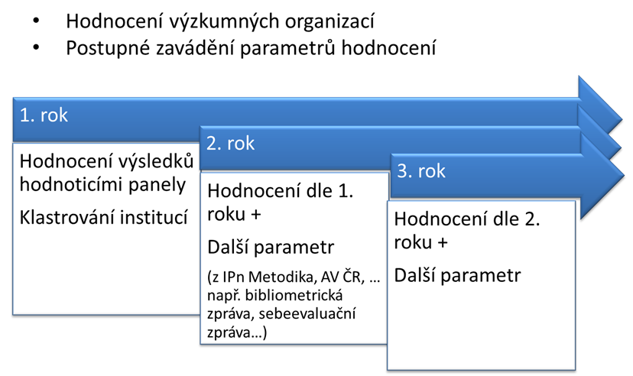

Základní principy hodnocení v přechodném období

- V roce 2017 se bude vycházet ze zkušeností s hodnocením kvality omezeného počtu vybraných výsledků podle současné Metodiky, první fází Hodnocení výzkumné a odborné činnosti pracovišť AV ČR za léta 2010–2014 a segmentů pilotního ověření IPn Metodika s posílením důrazu na hodnocení výsledků aplikovaného výzkumu (včetně aplikovaného výzkumu humanitního a společenskovědního) a výzkumu pro potřeby státní správy.
- Výzkumná organizace pro účely posouzení přihlásí jednotlivé výstupy do tří různých kategorií výsledků. Tyto tři kategorie budou v hodnoticích panelech posuzovány na základě následujících odlišných hlavních kritérií odděleně:
KATEGORIE I – hlavní kritérium „kvalita“, resp. odborný přínos, příp. excelence (určeno zejména pro výstupy základního, resp. badatelského výzkumu)
KATEGORIE II – hlavní kritérium „užitečnost“, ekonomický příp. jiný společenský přínos (určeno zejména pro výstupy aplikovaného výzkumu, vývoje a inovací)
KATEGORIE III – hlavní kritérium „potřebnost“, určeno zejména pro výstupy vznikající na společenskou objednávku s příslušnými dopady, např. výzkum pro potřeby zřizovatele/ státní správy, apod.
- Expertní posouzení jednotlivých výsledků bude podkladem pro vyhodnocení dané VO Hodnoticím panelem, který navrhne zařazení organizace do klastru A, B, C:
„A“ – špičková instituce, provádějící činnost ve VaVaI na nadprůměrné úrovni
„B“ – výzkumná organizace dobré kvality, která provádí standardní VaVaI odpovídající účelu zřízení
„C“ – výzkumná instituce, jejíž činnost je nutné zlepšit
V procesu hodnocení budou respektovány všechny standardní principy ověřené mezinárodní praxí (ošetření konfliktu zájmů, kalibrace, vypracování odůvodnění, transparentnost, možnost odvolání atd.).
- Ve spolupráci se zřizovatelem, resp. poskytovatelem (případně oběma, nejsou-li totožní) může být navržené klastrování ve zvlášť odůvodněných případech podrobeno korekci.
- Konečné klastrování VO na A, B a C, které je podkladem pro přerozdělení příslušného ročního navýšení RVO, schvaluje RVVI.
- Aby se způsob hodnocení VaVaI v ČR mohl stát plnohodnotným procesem posuzování známým ze zahraničí budou v dalších letech postupně přidávány do hodnocení VO další prvky (např. bibliometrické zprávy, in-site visits, sebeevaluační zprávy atd.) a kritéria (např. výzkumné prostředí, členství ve výzkumné komunitě, internacionalizace, udržitelnost, perspektivy a záměry do budoucna, zapojení studentů do výzkumu, atd.). Výstup IPn NERO má v tomto procesu postupného přerodu významnou úlohu, stejně jako standardy nastavené hodnocením AVČR.

Základní principy financování

Navrhujeme rozdělení prostředků na institucionální financování rozvoje výzkumných organizací (DK RVO, prostředky na dlouhodobý koncepční rozvoj výzkumných organizací, zkráceně RVO) na dvě složky: stabilizační (základna) a motivační (nárůst).

- Základna. Tyto prostředky jsou založeny na fixaci až 100 % rozdělení RVO podle Metodiky hodnocení výsledků výzkumných organizací a hodnocení výsledků ukončených programů platné pro léta 2013 – 2016, schválené usnesením vlády č. 475 ze dne 19. 6. 2013, ve smyslu usnesení vlády ze dne 16. 4. 2014 č. 250 a usnesení vlády ze dne 29. července 2015 č. 605 (dále jen Metodika) v souladu s vládou schváleným návrhem rozpočtu podle Návrhu výdajů SR VaVaI na rok 2017 se střednědobým výhledem na léta 2018 a 2019 a dlouhodobým výhledem do roku 2021 z 315. zasedání RVVI dne 6. 5. 2016. Institucionální prostředky typu RVO budou zafixovány na úroveň výzkumných organizací. V souladu s §7, odst. 7 zákona 130/2002 Sb. přitom platí, že “(p)oskytovatel může výši podpory upravit podle podrobnějšího hodnocení používajícího mezinárodně uznávaných metodik, které společně s výsledky podrobnějšího hodnocení a pravidly úpravy podpory před jejím poskytnutím zveřejní.“
- Nárůst: Další prostředky minimálně v rozsahu daném meziročním nárůstem RVO budou rozděleny na základě hodnocení podle výše popsaných principů. Výsledkem hodnocení bude rozdělení výzkumných organizací do 3 skupin/pásem A,B,C a podle toho jim budou diferencovaně přiděleny prostředky (čili indexy nárůstu RVO/organizace).

Obrázek 3: Schéma rozdělení RVO
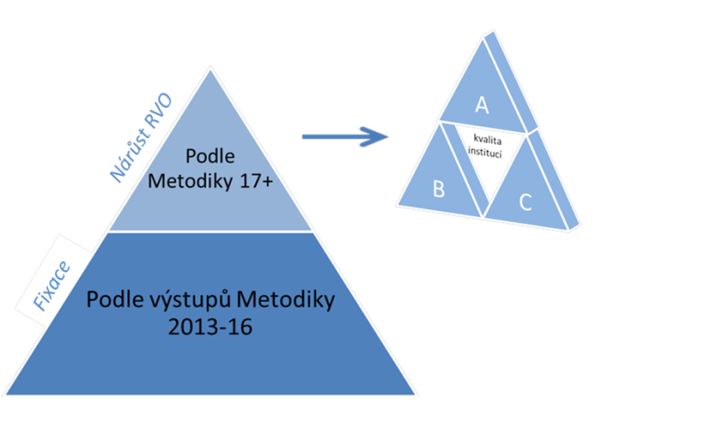

Vláda schválila Návrh výdajů SR VaVaI na rok 2017 se střednědobým výhledem na léta 2018 a 2019 a dlouhodobým výhledem do roku 2021 podle návrhu RVVI z 315. zasedání dne 6. 5. 2016, který počítá s pravidelným růstem RVO.

